Lääne-Harju Vallavalitsuse
26.03.2019 korralduse nr
lisa 2

Ühissõidukipeatus Tamse ja peatuse koodid

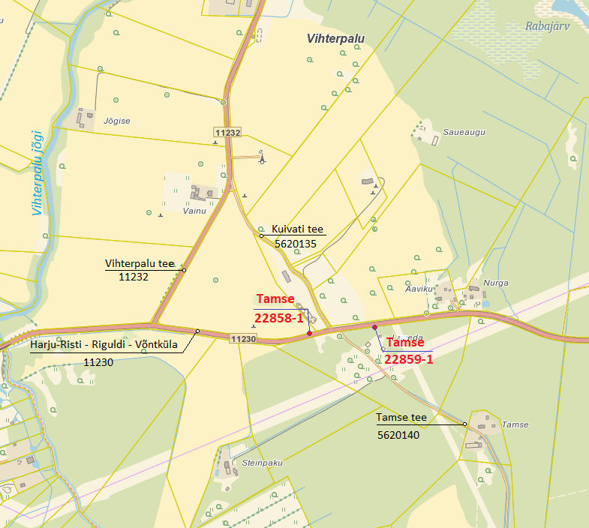

Aluskaart pärineb Maa-ameti X-GIS kaardirakendusest

